AVVISO BANDO ASSEGNAZIONE ALLOGGI SAP (SERVIZIO ABITATIVO PUBBLICO) N.12402 anno 2025
1
ACCEDERE ALLA PIATTAFORMA DI REGIONE LOMBARDIA CON IL LINK RIPORTATO
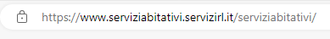

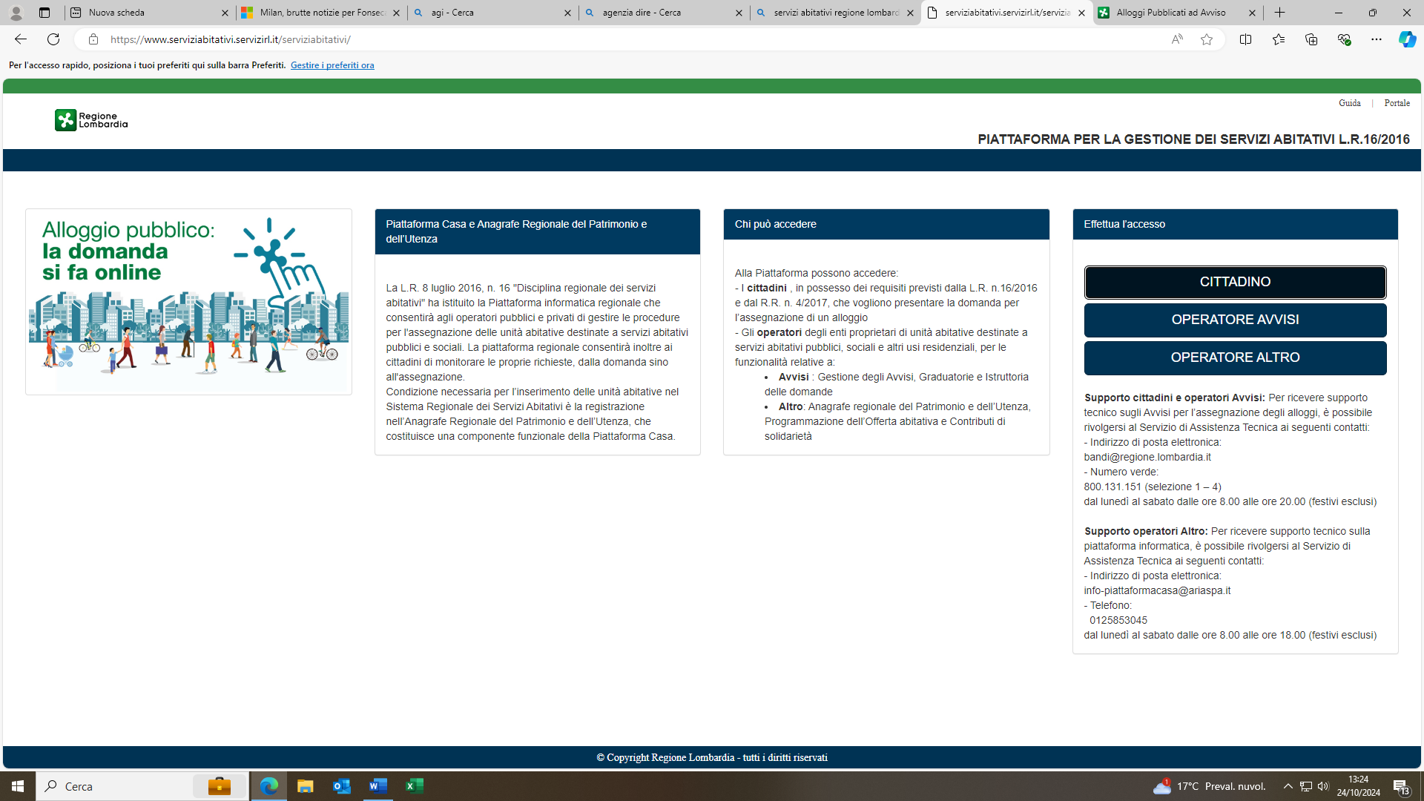
2
ACCEDI COME CITTADINO

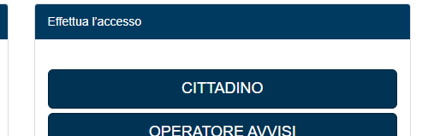
3
ACCEDI ALLA PIATTAFORMA
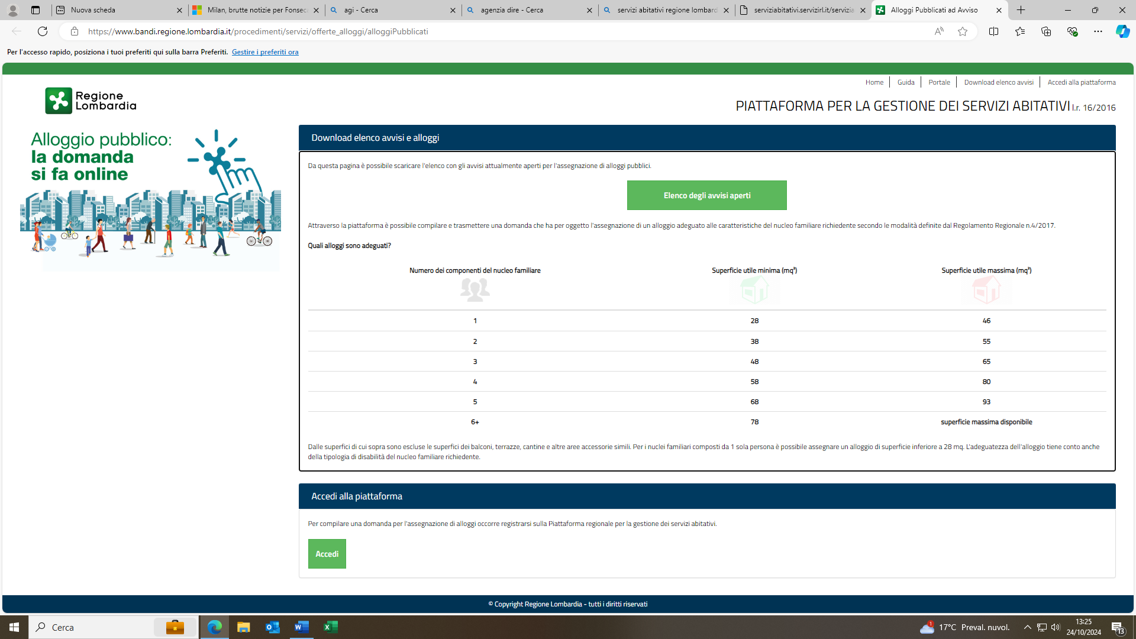

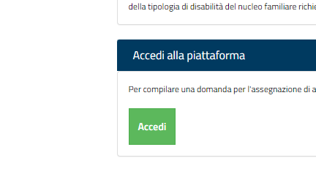

4
FAI DOMANDA …..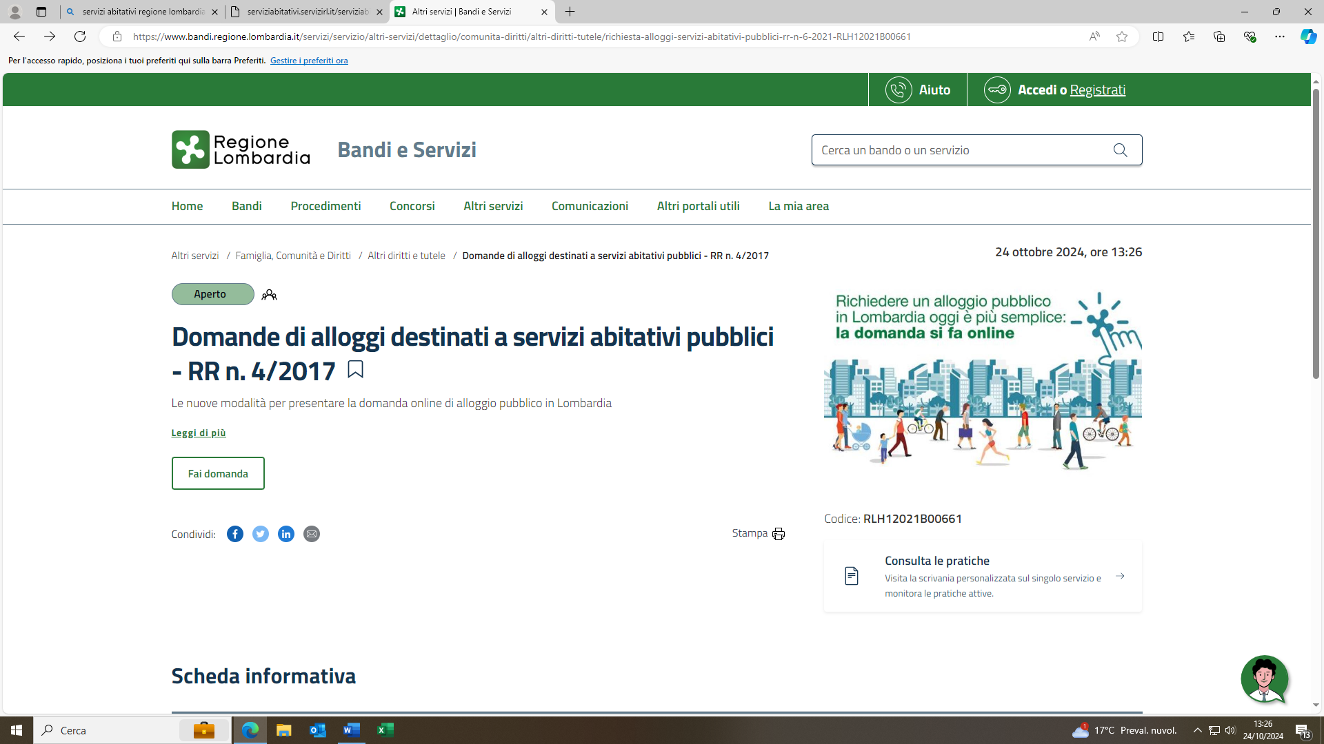

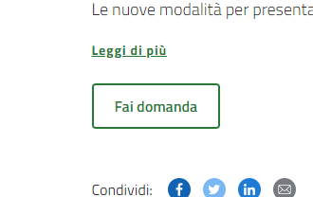

5
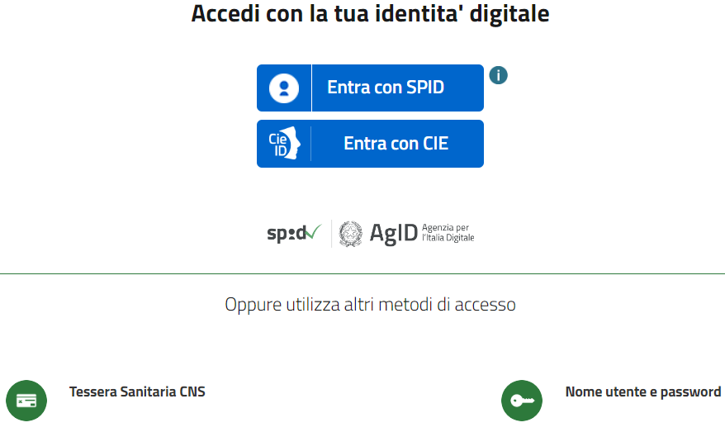

… CON SPID …
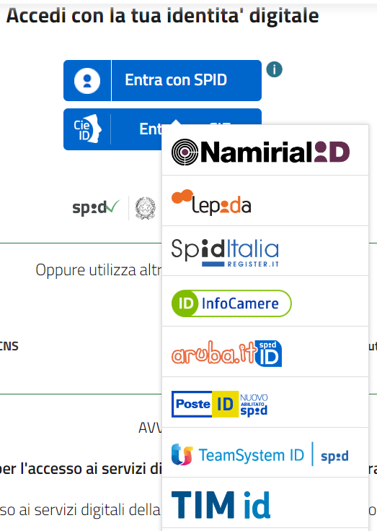

… O CON TESSERA CNS/CRS E CODICE SEGRETO ….
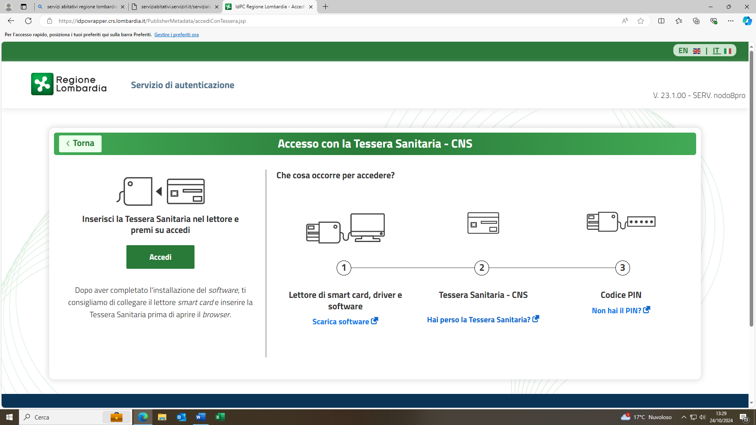

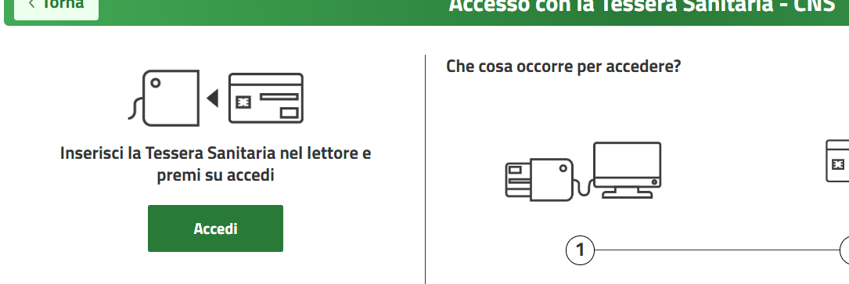

… O CON CARTA IDENTITA ELETTRONICA E CODICE ….

6
POI INDIVIDUA NELLA SCHERMATA SUCCESSIVA L’AVVISO N.12402 E COMINCIA A COMPILARE IL MODULO ELETTRONICO …..

